INDICAÇÃO Nº 70/2019

Sugere ao Poder Executivo Municipal que proceda a roçagem e limpeza da área publica localizada na Rua Amparo ao lado do nº 30 no São Joaquim. (Foto anexa).

Excelentíssimo Senhor Prefeito Municipal,

Nos termos do Art. 108 do Regimento Interno desta Casa de Leis, dirijo-me a Vossa Excelência para sugerir ao setor competente que proceda a roçagem e limpeza da área publica localizada na Rua Amparo ao lado do nº 30 no São Joaquim.
.

Justificativa:

Fomos procurados por munícipes solicitando essa providencia, pois, segundo eles o mato está alto principalmente, favorecendo a proliferação de animais peçonhentos, causando transtornos e insegurança.

Plenário “Dr. Tancredo Neves”, em 20 de Dezembro de 2018.

José Luís Fornasari

“Joi Fornasari”

- Vereador -

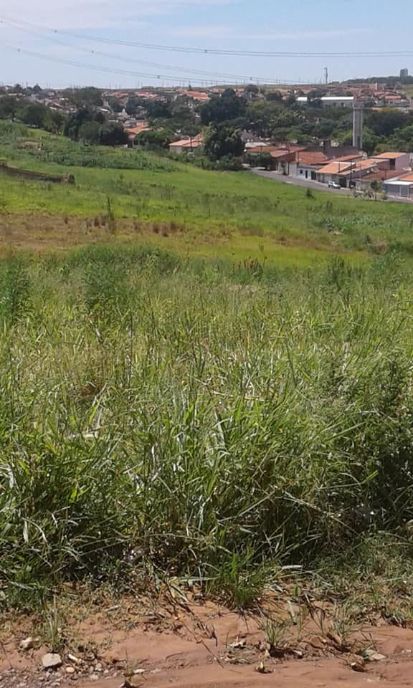

Sugere ao Poder Executivo Municipal que proceda a roçagem e limpeza da área publica localizada na Rua Amparo ao lado do nº 30 no São Joaquim.

